
ข้อมูลลานกีฬา/สนามกีฬา

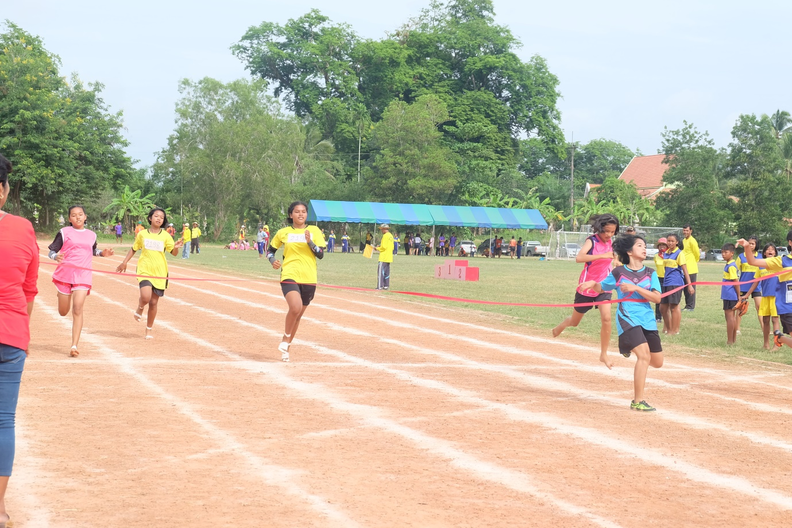

องค์การบริหารส่วนตำบลเขาพระทอง
อำเภอชะอวด จังหวัดนครศรีธรรม

จำนวนลานกีฬา/สนามกีฬา
เพื่อให้ประชาชนได้ใช้ในการแข่งขันกีฬา หรือออกกำลังกาย

ฐานข้อมูลลานกีฬา/สนามกีฬา ในเขตองค์การบริหารส่วนตำบลเขาพระทอง
มีจำนวน 8 แห่ง ดังนี้

หมู่ที่ | สถานที่ตั้ง | ประเภท | ไฟฟ้าส่องสว่าง |  | สภาพการใช้งาน
หมู่ที่ | สถานที่ตั้ง | ประเภท | มี | ไม่มี | ใช้ได้ | ปรับปรุง
1 บ้านเขาพระทอง  1 บ้านเขาพระทอง  2 บ้านวังเคียน  3 บ้านเขากอย  4 ห้วยแหยง  5 บ้านทุ่งไม้ไผ่  6 บ้านทุ่งโชน  7. บ้านห้วยยวน | โรงเรียนเขาพระทอง  ลานเอนกประสงค์ อบต.เขาพระทอง  ลานเอนกประสงค์ประจำ หมู่ที่ 2  ลานเอนกประสงค์ประจำ หมู่ที่ 3  ลานเอนกประสงค์ประจำ หมู่ที่ 4  โรงเรียนบ้านทุ่งไม้ไผ่  โรงเรียนบ้านทุ่งโชน  ลานเอนกประสงค์ประจำ หมู่ที่ 7 | เอนกประสงค์  เอนกประสงค์  เอนกประสงค์  เอนกประสงค์  เอนกประสงค์  เอนกประสงค์  เอนกประสงค์  เอนกประสงค์

สนามกีฬาโรงเรียนเขาพระทอง

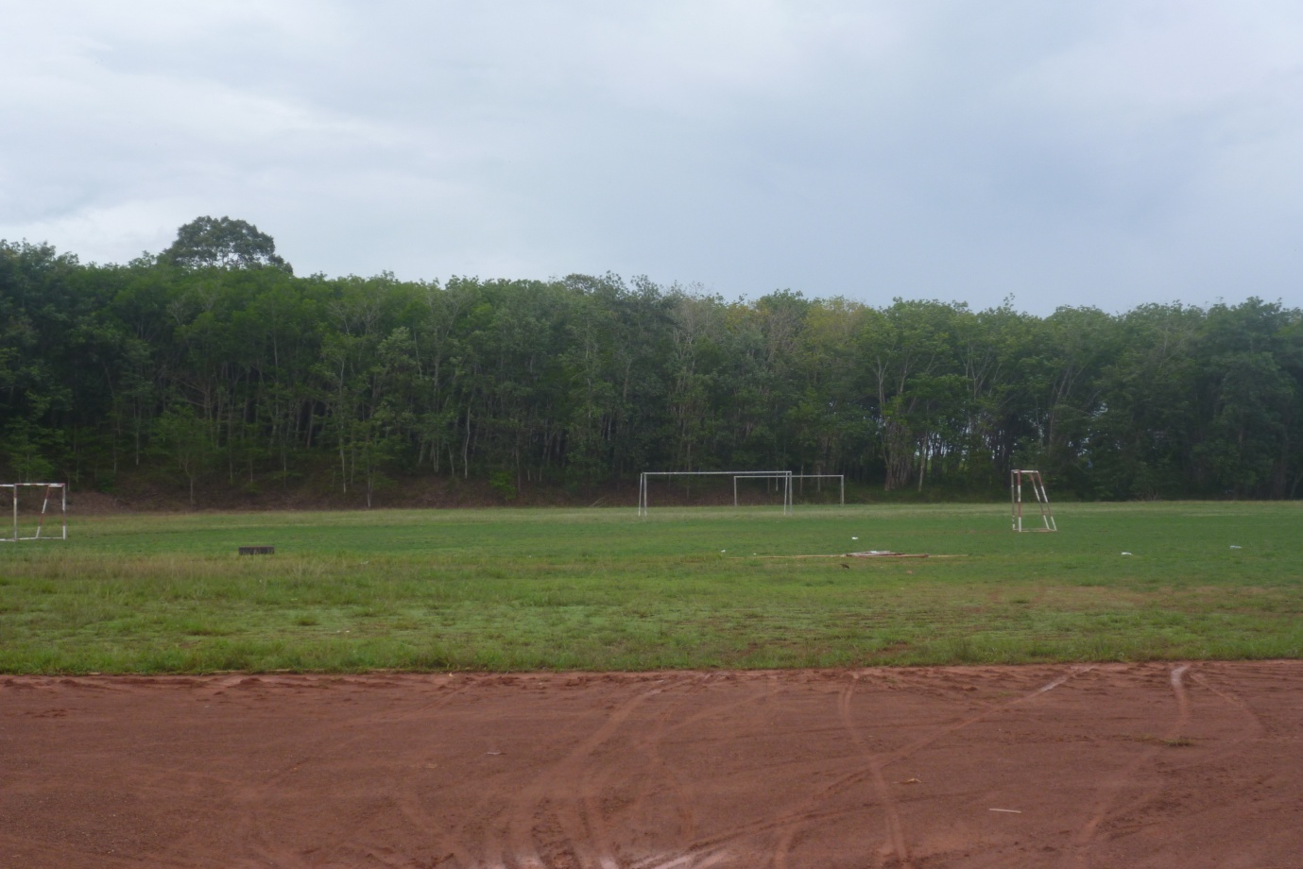

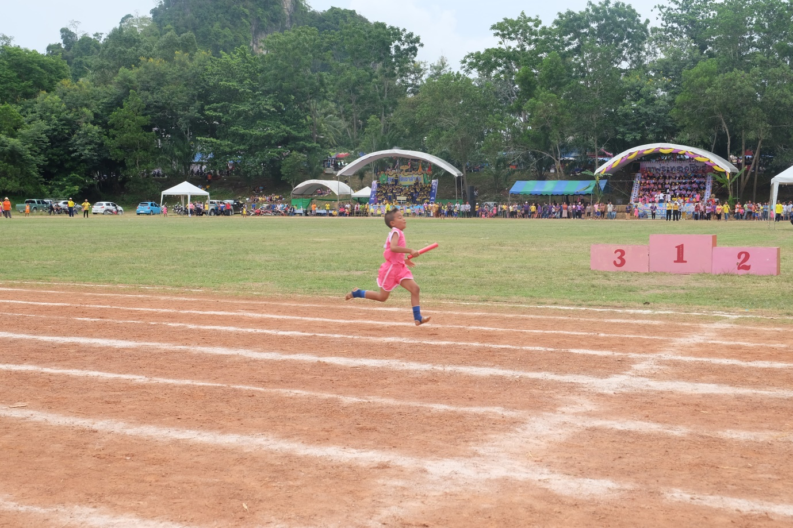

สถานที่ตั้ง : ม.1 บ้านเขาพระทอง ต.เขาพระทอง อ.ชะอวด จ.นครศรีธรรมราช

ลานกีฬา อบต.เขาพระทอง

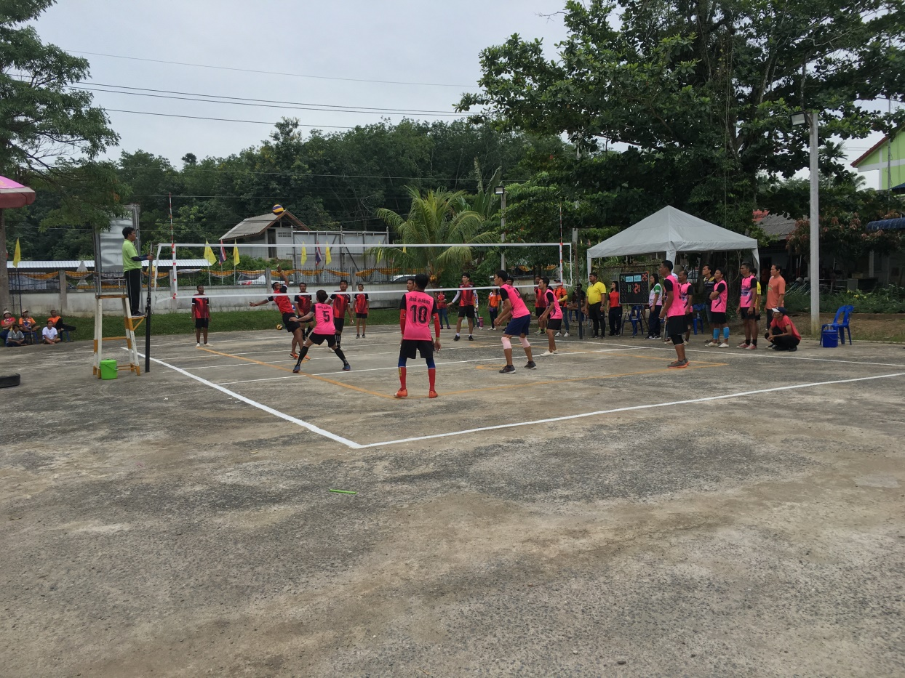

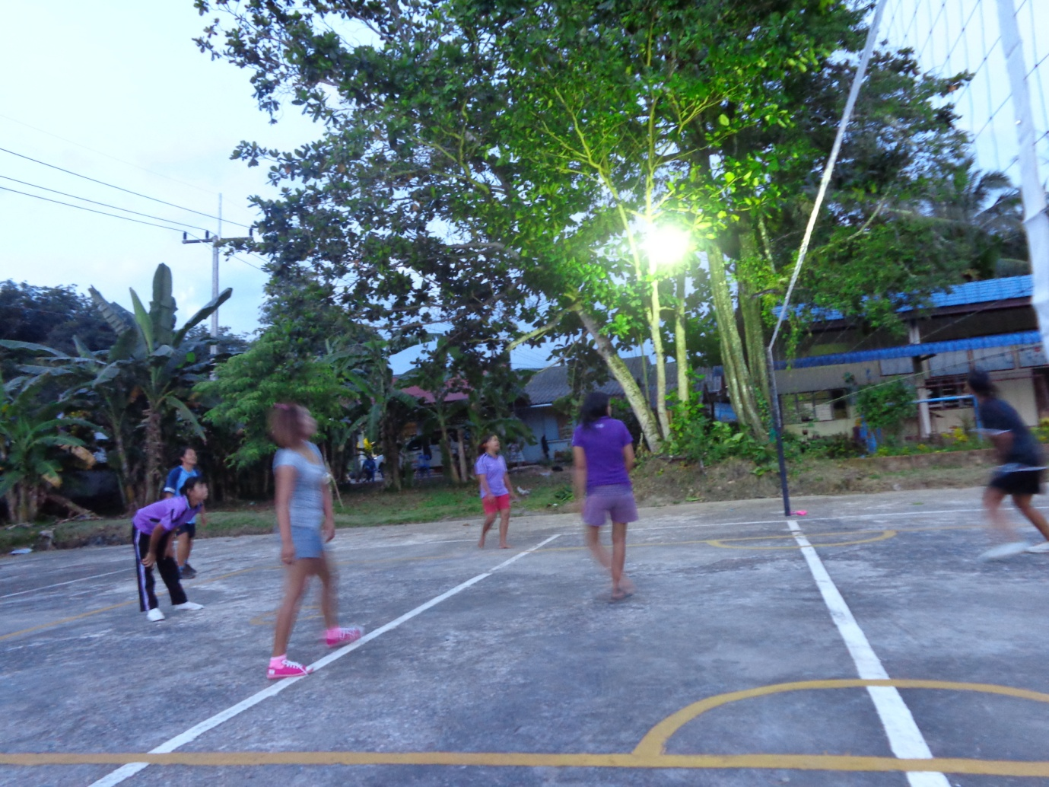

สถานที่ตั้ง : ม.1 ต.เขาพระทอง อ.ชะอวด จ.นครศรีธรรมราช

ลานกีฬาโรงเรียนเขาพระทอง

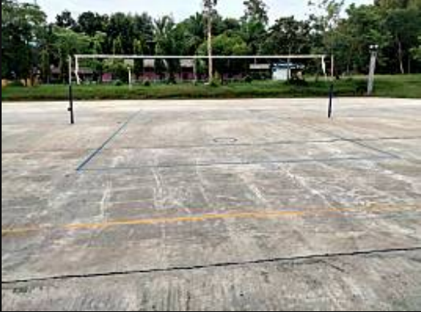

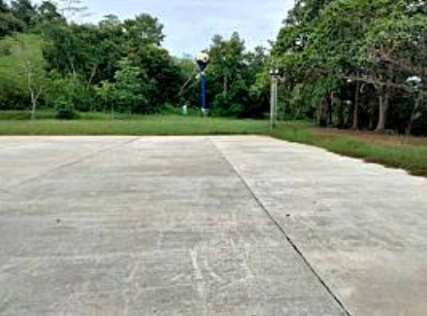

สถานที่ตั้ง : ม.1 ต.เขาพระทอง อ.ชะอวด จ.นครศรีธรรมราช

ลานกีฬาหมู่ที่ 2 บ้านวังเคียน

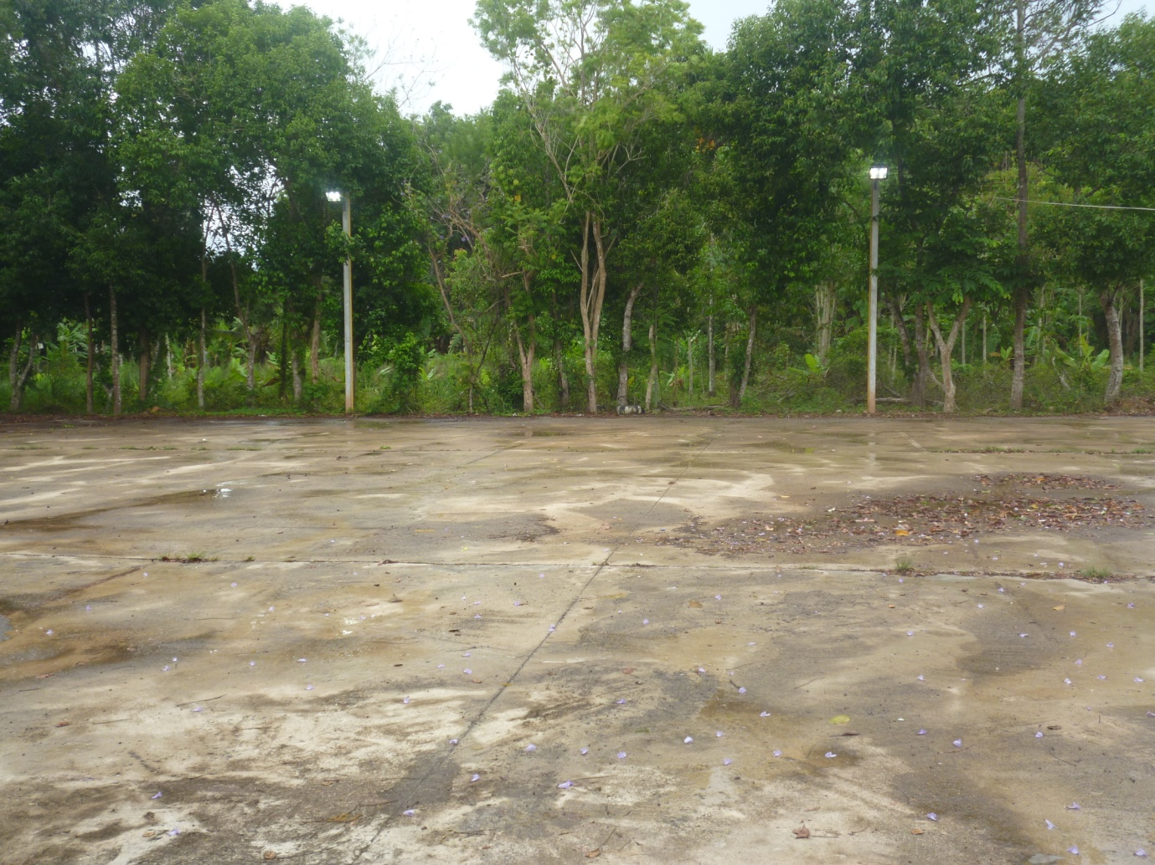

สถานที่ตั้ง : ม.2 ต.เขาพระทอง อ.ชะอวด จ.นครศรีธรรมราช

ลานกีฬาหมู่ที่ 3 บ้านเขากอย

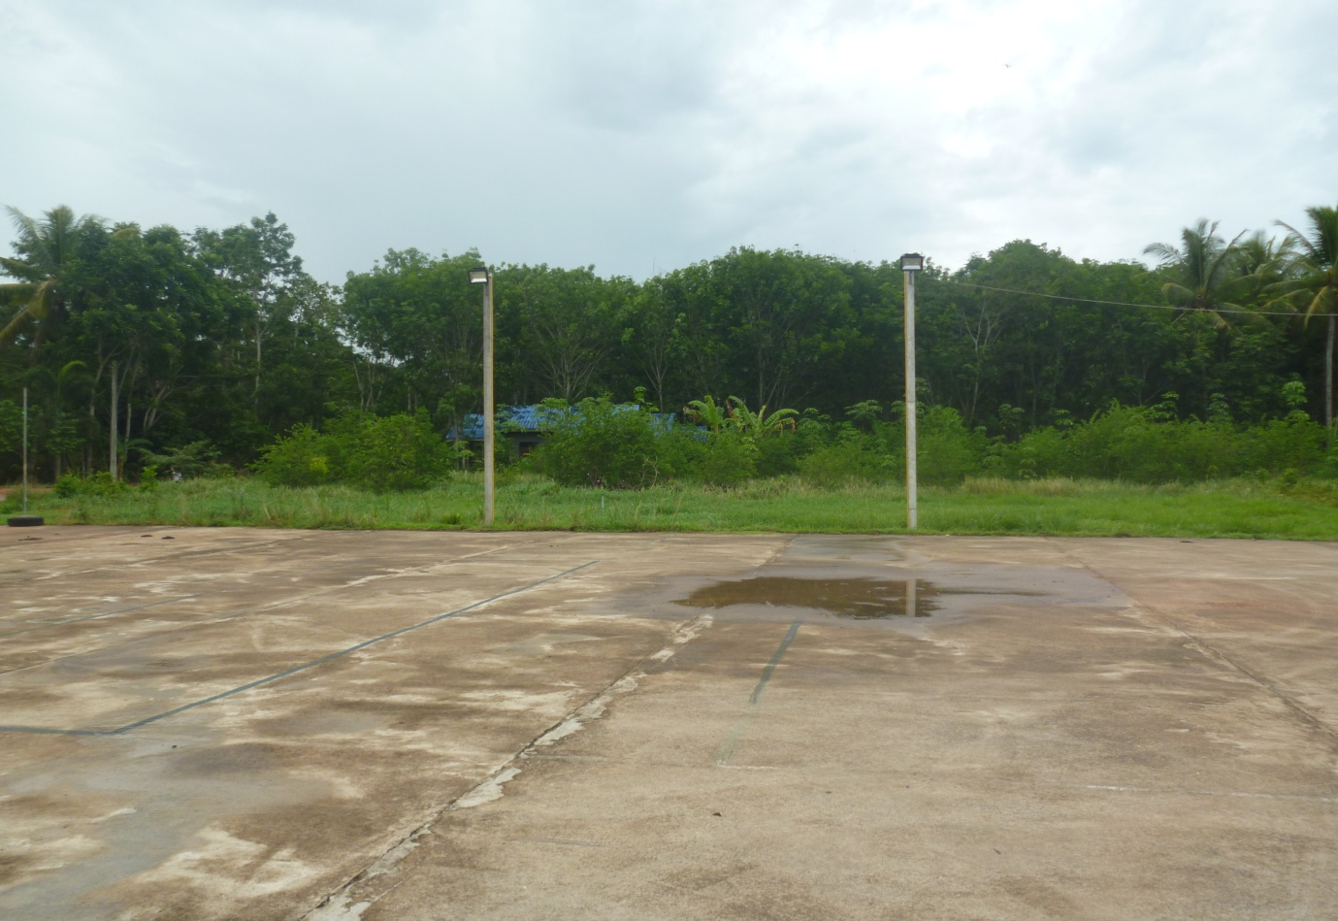

สถานที่ตั้ง : ม.3 ต.เขาพระทอง อ.ชะอวด จ.นครศรีธรรมราช

ลานกีฬาหมู่ที่ 4 บ้านชายคลอง

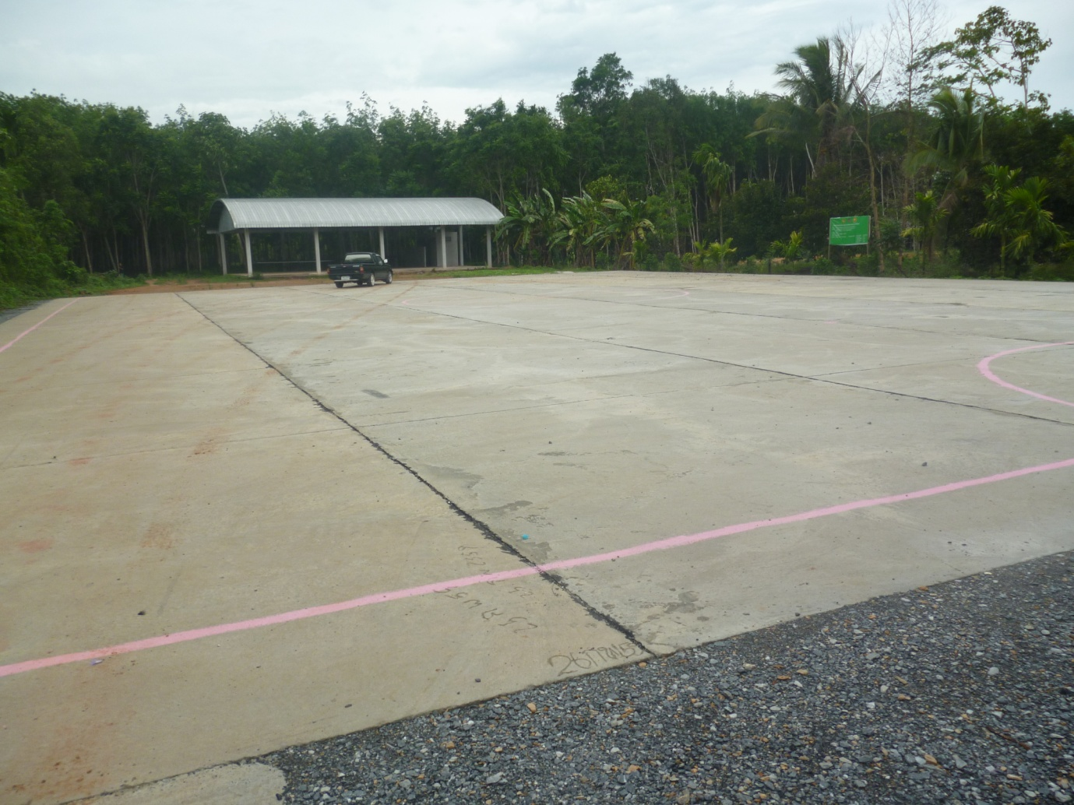

สถานที่ตั้ง : ม.4 ต.เขาพระทอง อ.ชะอวด จ.นครศรีธรรมราช

สนามกีฬาโรงเรียนบ้านทุ่งไม้ไผ่

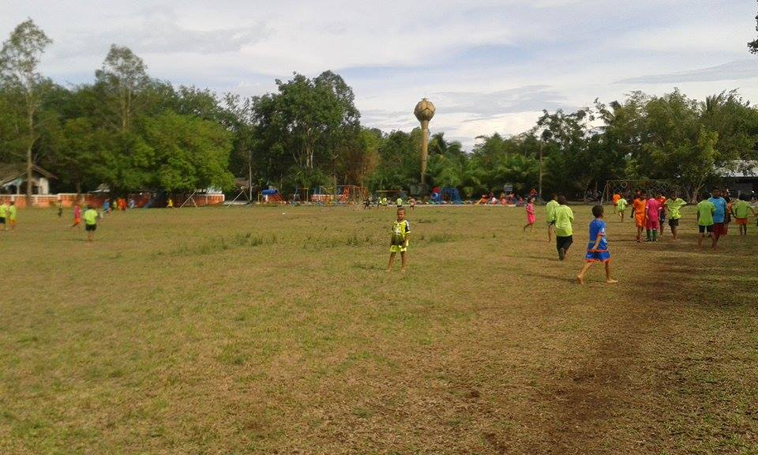

สถานที่ตั้ง : ม.5 ต.เขาพระทอง อ.ชะอวด จ.นครศรีธรรมราช

ลานกีฬาโรงเรียนบ้านทุ่งโชน

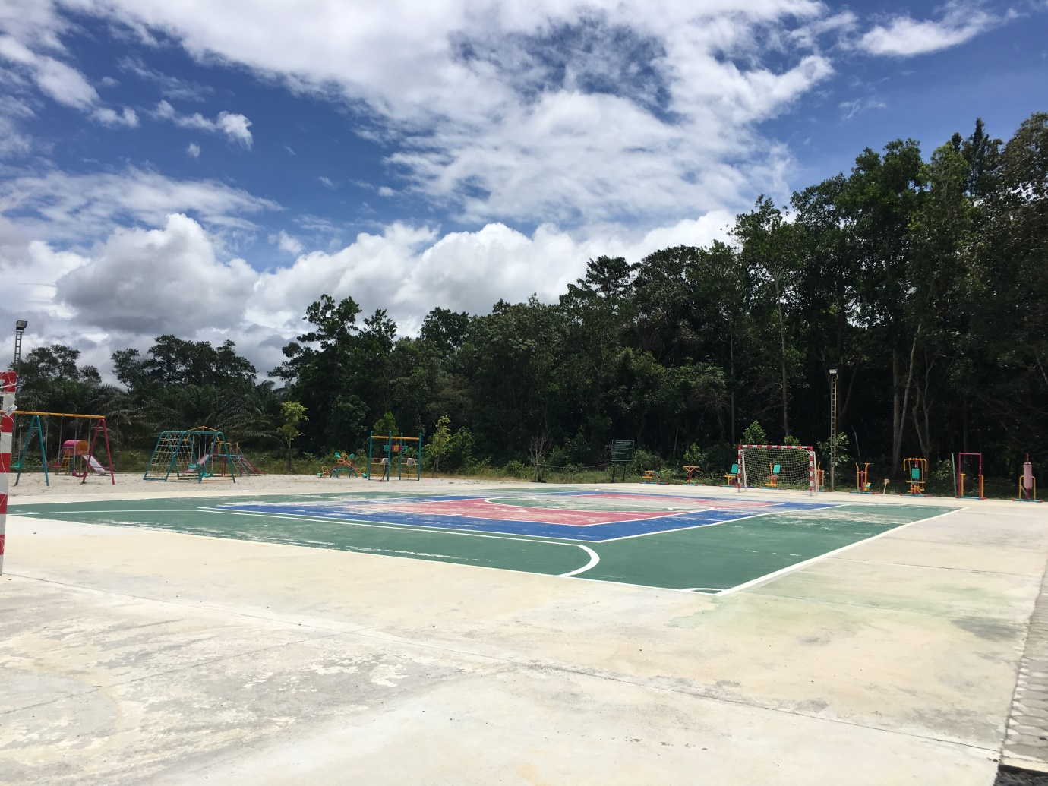

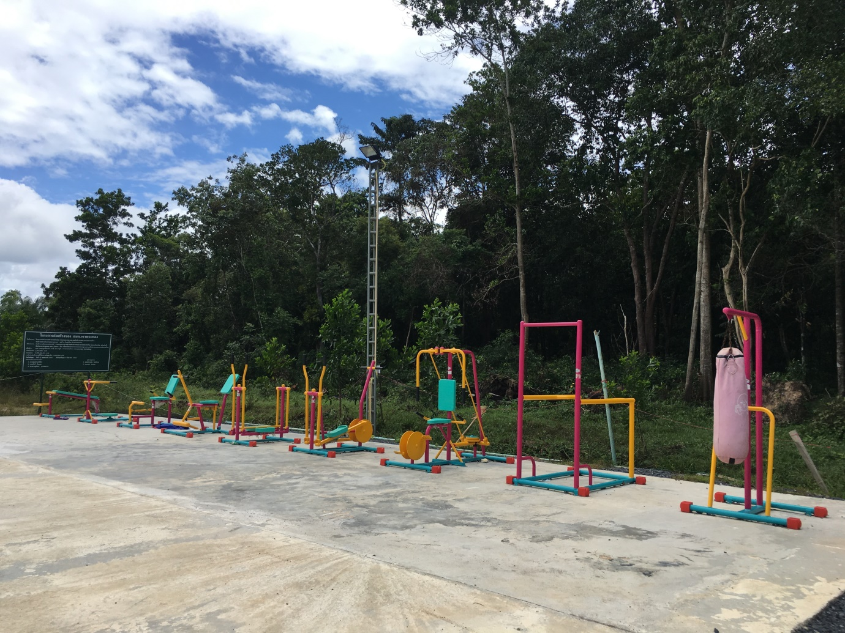

สถานที่ตั้ง : ม.6 ต.เขาพระทอง อ.ชะอวด จ.นครศรีธรรมราช

ลานกีฬาหมู่ที่ 7 บ้านห้วยยวน

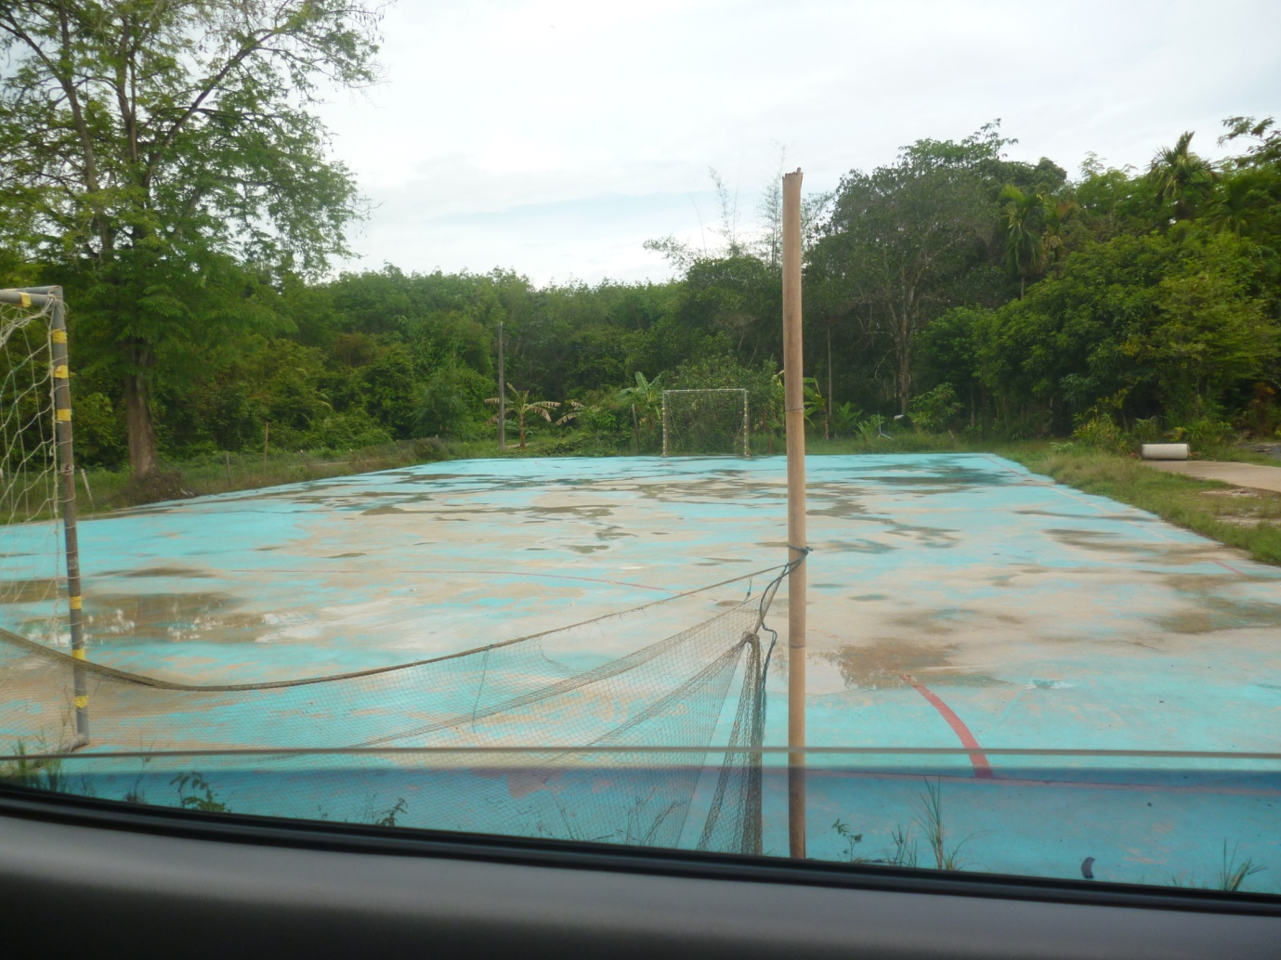

สถานที่ตั้ง : ม.7 ต.เขาพระทอง อ.ชะอวด จ.นครศรีธรรมราช

